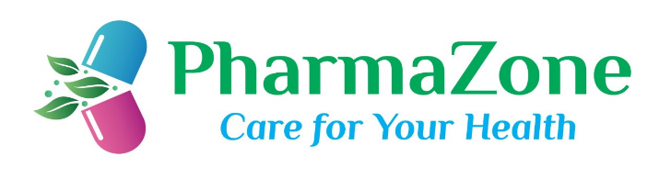

**PharmaZone d.o.o** je kompanija koja na tržište BiH donosi proizvode razvijene u skladu sa najsavremenijim standardima i inovativnim tehnologijama. Za stručnu promociju na području Sarajeva, Mostara, Bihaća, Travnika, Banja Luke i ostalog dijela BiH, PharmaZone će vršiti odabir stručnih i kompetentnih kandidata za medicinske promotore proizvoda prema farmaceutima i pacijentima. Pored ovoga, kandidatima se pruža mogućnost edukacije za poslove medicinskog predstavnika.

**Uslovi:**

- Fakultet zdravstvenih studija – studenti završne godine / apsolventi

- osnovno poznavanje engleskog jezika

- znanje MS Office paketa

**Lične kompetencije:**

- komunikativnost i timski rad

- odgovornost, sistematičnost i preciznost

- energičnost i učinkovitost

- neovisnost i izvršavanje zadataka u rokovima

- spremnost na konstantnu edukaciju.

**Nudimo:**

- poticajni finansijski paket,

- prilika za napredak, u skladu s vašim kapacitetima, zalaganjem i rezultatima

- kontinuirana ulaganja u edukaciju,

Ukoliko ispunjavate uslove, molimo da dostavite biografiju i motivaciono pismo na e-mail:

pharmazone.market@gmail.com.

22.5.2024. godine.

Trajanje: 15 dana.